O postupu Sokola a Eukanuby do první ligy je rozhodnuto

MICHAEL RESLER
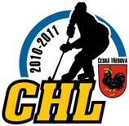
Česká Třebová – Dalšími čtyřmi první a sedmi druhé ligy pokračoval na místním zimním stadionu šestý ročník městské hokejové ligy O putovní pohár starosty města Česká Třebová, jehož pořadatelem je každoročně hokejový klub TJ Lokomotiva Česká Třebová. V první lize se rozhodlo o konečném pořadí po prvním kole a definitivně byl stvrzen sestup Opatova a českotřebovského Flyers do druhé ligy. Lomax Česká Třebová si pomohl výhrou nad Rydem k postupu na čtvrtou příčku. Českotřebovský Devils k utkání s libchavským Strike nenastoupil a odnesl si kontumační prohru, Typos nedal šanci TČ Němčice a ústecký Proplast definitivně odsoudil Flyers do druhé ligy. Poslední duel Třebovice a Opatova již nic na pořadí nezmění. Také ve druhé lize je již jasno o dvou postupujících a zbylé zápasy již ovlivní jen pořadí od třetí pozice níže. V očekávaném duelu podlehla Vespa Eukanubě a následně dokonce překvapivě i Qantu Bystřec a to ji stálo postup, z kterého se radují po dalším vítězstvím, tentokráte s týme CZ Loko hráči Eukanuby a také českotřebovského Sokola, který to potvrdil výhrou nad Černovírem. HW Veterans podlehl Trolejářům a spolu s Vespou mají všichni shodně patnáct bodů. Polepšilo si i LDM výhrou nad Truhláři z Oucmanic a v souboji o poslední příčku CZ Loko vítězstvím nad posledním HC PaPoS. Do konce prvního kola zbývá odehrát v první lize jedno a ve druhé pět utkání.
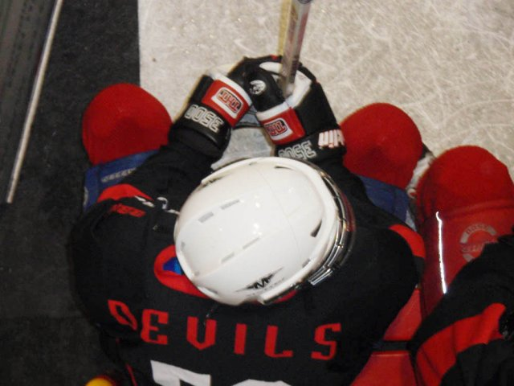

..

Výsledky – 1. liga:

Lomax Česká Třebová – Rydo Česká Třebová 7:2 (4:2, 3:0)
Góly: Michael Resler 3, Martin Hapala st., Petr Blažek, Vladimír Novotný, Michal Schlögl – Miroslav Flídr, Zdeněk Řehák. Asistence: Michal Schlögl 3, Martin Hapala st. 2, Libor Hons, Milan Tomeš – Petr Kovář. Vyloučení: 1:1.

Devils Česká Třebová – Strike Libchavy 0:5 Kontumačně

Typos CZ Česká Třebová – Tepelná čerpadla Němčice 7:1 (5:0, 2:1)
Góly: Zdeněk Řehák 2, Pavel Mička 2, Jarmil Konečný, Jan Zahálka ml., Jaroslav Tlapák – Luboš Jána. Asistence: Roman Špička, Tomáš Hofman, František Adamec, Jarmil Konečný, Pavel Mička, Jan Zahálka ml. – Luboš Neugebauer. Vyloučení: 2:0.

Proplast Ústí nad Orlicí – Flyers Česká Třebová 5:1 (3:0, 2:1)
Góly: Miroslav Váně 2, Radek Morkes, Jiří Trnka, Miroslav Resler – Petr Blažek. Asistence: Radek Morkes 2, Tomáš Vavřina, Miroslav Resler, Miroslav Pachl – Jaroslav Žídek. Vyloučení: 1:3.

Tabulka 1. ligy:
1 | Třebovice | 9 | 8 | 0 | 0 | 0 | 0 | 1 | 53:15 | 24
2 | Proplast Ústí n/O | 10 | 7 | 1 | 0 | 0 | 0 | 2 | 56:26 | 23
3 | Typos CZ Č. Třebová | 10 | 7 | 0 | 0 | 1 | 0 | 2 | 51:30 | 22
4 | Lomax Č. Třebová | 10 | 6 | 1 | 0 | 0 | 0 | 3 | 44:31 | 20
5 | Devils Č. Třebová | 10 | 5 | 1 | 0 | 0 | 0 | 4 | 41:33 | 17
6 | Strike Libchavy | 10 | 5 | 0 | 0 | 0 | 0 | 5 | 29:30 | 15
7 | Rydo Č. Třebová | 10 | 4 | 0 | 0 | 2 | 0 | 4 | 27:46 | 14
8 | TČ Němčice | 10 | 2 | 0 | 0 | 1 | 0 | 7 | 23:55 | 7
9 | Flyers Č. Třebová | 10 | 1 | 1 | 0 | 0 | 0 | 8 | 17:37 | 5
10 | Opatov | 9 | 0 | 0 | 0 | 0 | 0 | 9 | 12:50 | 0
Poslední dva týmy sestupují do 2. ligy.


TRESTNÉ MINUTY

 | Pořadí |  | Jméno: | Tým |  | Počet
 | 1 |  | Bělka, Tomáš | HC FLYERS ČT |  | 37
 | 2 |  | Dejdar, Miroslav | HC FLYERS ČT |  | 28
 |  |  | Rejsa, Marek | HC TČ Němčice |  | 28
 | 4 |  | Bartoň, Pavel | HC OPATOV |  | 22
 |  |  | Polák, Michal | HC OPATOV |  | 22
 |  |  | Pánek, Luboš | HC TČ Němčice |  | 22
 |  |  | Kašpar, Jiří | HC FLYERS ČT |  | 22
 | 8 |  | Mastik, Roman | HC FLYERS ČT |  | 18
 |  |  | Lustyk, Miroslav | HC DEVILS ČT |  | 18
 | 10 |  | Zahálka ml., Jan | HC TYPOS CZ |  | 14
 |  |  | Kupka, Petr | HC TČ Němčice |  | 14
 |  |  | Šána, Petr | PROPLAST Ústí n/O |  | 14
 |  |  | Mikulecký, Martin | HC TČ Němčice |  | 14

BRANKY

 | Pořadí |  | Jméno: | Tým |  | Počet
 | 1 |  | Resler, Michael | LOMAX ČT |  | 15
 |  |  | Šána, Petr | PROPLAST Ústí n/O |  | 15
 | 3 |  | Chadima, Martin | HC Třebovice |  | 12
 | 4 |  | Babák, David | PROPLAST Ústí n/O |  | 10
 | 5 |  | Mička, Pavel | HC TYPOS CZ |  | 9
 |  |  | Zahálka ml., Jan | HC TYPOS CZ |  | 9
 |  |  | Boucník, Milan | HC DEVILS ČT |  | 9
 | 8 |  | Drobný, Jiří | HC Třebovice |  | 8
 |  |  | Lustyk, Miroslav | HC DEVILS ČT |  | 8
 | 10 |  | Nejedlý, Petr | HC RYDO ČT |  | 7
 |  |  | Schlögl, Michal | LOMAX ČT |  | 7
 |  |  | Dvořák, Daniel | HC Třebovice |  | 7
 | 13 |  | Paclík, Libor | HC TYPOS CZ |  | 6
 |  |  | Večeř, Filip | PROPLAST Ústí n/O |  | 6
 |  |  | Resler, Miroslav | PROPLAST Ústí n/O |  | 6
 | 16 |  | Kratochvíl, Jan | HC DEVILS ČT |  | 5
 |  |  | Kovář, Jakub | HC OPATOV |  | 5
 |  |  | Morkes, Radek | PROPLAST Ústí n/O |  | 5

ASISTENCE

 | Pořadí |  | Jméno: | Tým |  | Počet
 | 1 |  | Morkes, Radek | PROPLAST Ústí n/O |  | 9
 | 2 |  | Neugebauer, Luboš | HC TČ Němčice |  | 8
 |  |  | Dvořák, Daniel | HC Třebovice |  | 8
 | 4 |  | Boucník, Milan | HC DEVILS ČT |  | 7
 |  |  | Šána, Petr | PROPLAST Ústí n/O |  | 7
 | 6 |  | Voříšek, Petr | HC Třebovice |  | 6
 |  |  | Zahálka ml., Jan | HC TYPOS CZ |  | 6
 |  |  | Hapala st., Martin | LOMAX ČT |  | 6
 |  |  | Chadima, Martin | HC Třebovice |  | 6
 |  |  | Resler, Michael | LOMAX ČT |  | 6
 |  |  | Trnka, Jiří | PROPLAST Ústí n/O |  | 6
 | 12 |  | Konečný, Jarmil | HC TYPOS CZ |  | 5
 |  |  | Fikejz, Petr | PROPLAST Ústí n/O |  | 5
 |  |  | Babák, David | PROPLAST Ústí n/O |  | 5
 |  |  | Schlögl, Michal | LOMAX ČT |  | 5
 |  |  | Sirový, Tomáš | HC Třebovice |  | 5

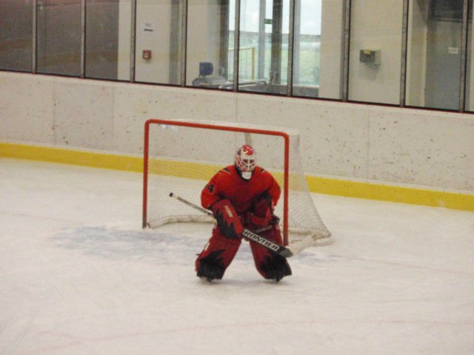

Výsledky – 2. liga:
Vespa Česká Třebová – Eukanuba hokej Česká Třebová 3:6 (1:4, 2:2)
Góly: Petr Pešina, Richard Růžička, Radim Matoušek – Radek Palán 3, Monika Řepková, Petr Voleský, Karel Melichar. Asistence: Tomáš Lesák, Petr Pešina, Petr Kalousek ml. – Martin Voleský 3, Petr Voleský, Radek Kašpar, Libor Voleský. Vyloučení: 7:4.

CZ Loko Česká Třebová – HC PaPoS Česká Třebová 7:3 (2:1, 5:2)
Góly: Pavel Rybka 2, Jan Kašpar 2, Zdeněk Řehák, Tomáš Vašátko, Josef Pácl – Jiří Martinec, Petr Kopecký, Zdeněk Švub. Asistence: Zdeněk Řehák 2, Milan Hejč, Martin Svojanovský, Martin Fajfr, Pavel Šimek – Josef Hošpes, Josef Umlauf. Vyloučení: 6:5, navíc Milan Hejč (CZ Loko) - OK.

HW Veterans Česká Třebová – Trolejáři Česká Třebová 0:3 (0:0, 0:3)
Góly: Roman Vancl 2, Marek Ducháček. Asistence: Martin Janecký. Vyloučení: 1:1.

Sokol Česká Třebová – Černovír 6:1 (4:1, 2:0)
Góly: Tomáš Ráb 2, Tomáš Rybka, Martin Lebeda, Vít Kotoulek, Šimon Štusák – Michal Grund. Asistence: Vít Kotoulek 3, Šimon Štusák, Josef Kovář, Tomáš Ráb – Michal Brandejs. Vyloučení: 0:0.

LDM Česká Třebová – Truhláři Oucmanice 5:2 (3:0, 2:2)
Góly: Radek Mňuk, Tomáš Kareš, Jiří Kouba, Libor Gremlica, Ondřej Novák – Lukáš Novák, Jaroslav Škop. Asistence: Jiří Jebousek, Ondřej Novák, Miroslav Čečotka, Zdeněk Kohler – Lukáš Kašpar, Lukáš Novák. Vyloučení: 3:1.

Eukanuba hokej Česká Třebová – CZ Loko Česká Třebová 8:1 (5:1, 3:0)
Góly: Martin Voleský 3, Libor Voleský 2, Petr Voleský, Tomáš Pirkl – Tomáš Vašátko. Asistence: Radek Palán, Radek Kašpar, Libor Voleský, Petr Voleský – Tomáš Havránek. Vyloučení: 1:2.

Qanto Bystřec – Vespa Česká Třebová 6:1 (3:0, 3:1)
Góly: Josef Vrba 2, Jiří Plhák 2, Josef Matyáš, Jan Hrdina – Martin Sršeň. Asistence: Josef Matyáš, Martin Dušek, Martin Tomeš, Radoslav Urban, Michal Ordoš, Josef Vrba – René Andrle. Vyloučení: 0:0.

.Tabulka 2. ligy:
1 | Sokol Č. Třebová | 9 | 8 | 0 | 0 | 1 | 0 | 0 | 42:11 | 25
2 | Eukanuba hokej Č. Třebová | 9 | 8 | 0 | 0 | 0 | 0 | 1 | 49:15 | 24
3 | Vespa Č. Třebová | 9 | 5 | 0 | 0 | 0 | 0 | 4 | 46:23 | 15
4 | HW Veterans Č. Třebová | 9 | 5 | 0 | 0 | 0 | 0 | 4 | 31:23 | 15
5 | Trolejáři Č. Třebová | 9 | 3 | 3 | 0 | 0 | 0 | 3 | 35:33 | 15
6 | LDM Č. Třebová | 9 | 4 | 0 | 0 | 1 | 0 | 4 | 21:27 | 13
7 | Qanto Bystřec | 9 | 4 | 0 | 0 | 0 | 0 | 5 | 24:34 | 12
8 | Truhláři Oucmanice | 10 | 3 | 0 | 0 | 1 | 0 | 6 | 37:44 | 10
9 | Černovír | 9 | 2 | 1 | 0 | 1 | 0 | 5 | 26:41 | 9
10 | CZ Loko Č. Třebová | 9 | 2 | 1 | 0 | 1 | 0 | 5 | 24:40 | 9
11 | HC PaPoS Č. Třebová | 9 | 1 | 0 | 0 | 0 | 0 | 8 | 17:61 | 3

TRESTNÉ MINUTY

 | Pořadí |  | Jméno: | Tým |  | Počet
 | 1 |  | Kalousek ml., Petr | HC VESPA |  | 34
 | 2 |  | Broulík, Daniel | TROLEJÁŘI |  | 28
 |  |  | Hejč, Milan | HC CZLOKO |  | 28
 | 4 |  | Kulhánek, František | QANTO Bystřec |  | 27
 | 5 |  | Strnad st., Michal | TRUHLÁŘI Oucmanice |  | 26
 |  |  | Kareš, Tomáš | HC LDM ČT |  | 26
 |  |  | Kůta, Martin | TROLEJÁŘI |  | 26
 | 8 |  | Janecký, Martin | TROLEJÁŘI |  | 24
 |  |  | Telecký, Rostislav | HC PaPoS |  | 24
 | 10 |  | Gremlica, Libor | HC LDM ČT |  | 22
 | 11 |  | Hostovský, Radek | Černovír |  | 20
 | 12 |  | Jedlička, Martin | TJ SOKOL Česká Třebová |  | 16
 |  |  | Doubrava, Tomáš | HW VETERANS |  | 16
 |  |  | Dobroucký, Martin | TJ SOKOL Česká Třebová |  | 16
 | 15 |  | Kotoulek, Vít | TJ SOKOL Česká Třebová |  | 14
 |  |  | Vancl, Roman | TROLEJÁŘI |  | 14
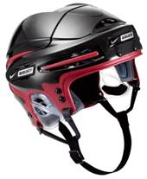

BRANKY

 | Pořadí |  | Jméno: | Tým |  | Počet
 | 1 |  | Voleský, Libor | EUKANUBA HOKEJ ČT |  | 10
 |  |  | Voleský, Martin | EUKANUBA HOKEJ ČT |  | 10
 |  |  | Palán, Radek | EUKANUBA HOKEJ ČT |  | 10
 | 4 |  | Ráb, Tomáš | TJ SOKOL Česká Třebová |  | 8
 |  |  | Andrle, René | HC VESPA |  | 8
 |  |  | Voleský, Petr | EUKANUBA HOKEJ ČT |  | 8
 |  |  | Zajíček, Jiří | HW VETERANS |  | 8
 | 8 |  | Hejč, Milan | HC CZLOKO |  | 7
 |  |  | Hostovský, Radek | Černovír |  | 7
 |  |  | Strnad ml., Michal | TRUHLÁŘI Oucmanice |  | 7
 | 11 |  | Vancl, Roman | TROLEJÁŘI |  | 6
 |  |  | Kovář, Josef | TJ SOKOL Česká Třebová |  | 6
 |  |  | Grund, Michal | Černovír |  | 6
 | 14 |  | Plhák, Jiří | QANTO Bystřec |  | 5
 |  |  | Kouba, Jiří | HC LDM ČT |  | 5
 |  |  | Matoušek, Radim | HC VESPA |  | 5
 |  |  | Stránský, Petr | HC VESPA |  | 5
 |  |  | Jedlička, Martin | TJ SOKOL Česká Třebová |  | 5
 |  |  | Soukup, Michal | TROLEJÁŘI |  | 5
 |  |  | Kopecký, Petr | HC PaPoS |  | 5

ASISTENCE

 | Pořadí |  | Jméno: | Tým |  | Počet
 | 1 |  | Lesák, Tomáš | HC VESPA |  | 11
 | 2 |  | Kotoulek, Vít | TJ SOKOL Česká Třebová |  | 10
 |  |  | Andrle, René | HC VESPA |  | 10
 | 4 |  | Voleský, Martin | EUKANUBA HOKEJ ČT |  | 8
 | 5 |  | Strnad ml., Michal | TRUHLÁŘI Oucmanice |  | 7
 |  |  | Fišer, Milan | TRUHLÁŘI Oucmanice |  | 7
 |  |  | Zajíček, Jiří | HW VETERANS |  | 7
 | 8 |  | Nýdecký, Lukáš | Černovír |  | 6
 | 9 |  | Kovář, Josef | TJ SOKOL Česká Třebová |  | 5
 |  |  | Vancl, Roman | TROLEJÁŘI |  | 5
 |  |  | Kašpar, Radek | EUKANUBA HOKEJ ČT |  | 5
 |  |  | Voleský, Petr | EUKANUBA HOKEJ ČT |  | 5
 | 13 |  | Drobný, Pavel | HW VETERANS |  | 4
 |  |  | Ráb, Tomáš | TJ SOKOL Česká Třebová |  | 4
 |  |  | Trávníček, Martin | EUKANUBA HOKEJ ČT |  | 4
 |  |  | Palán, Radek | EUKANUBA HOKEJ ČT |  | 4
 |  |  | Kašpar, Lukáš | TRUHLÁŘI Oucmanice |  | 4

